ОРГАНИЗАЦИЯ ЗАНЯТИЙ ПРИ ОНЛАЙН-ОБУЧЕНИИ
ПО УД МАТЕМАТИКА

Автор: Яковлева Ирина Викторовна, преподаватель Областного государственного автономного профессионального образовательного учреждение «Ульяновский авиационный колледж - Межрегиональный центр компетенций»

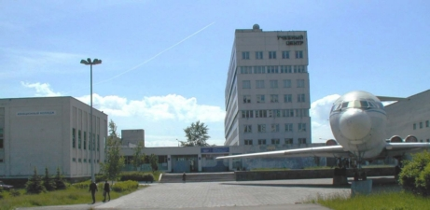

ВВЕДЕНИЕ
Социально-экономическая ситуация в мире постоянно развивается, модернизируется, что диктует необходимость внесения изменений в систему образования, точнее переосмысление подходов к обучению. Такие изменения в настоящее время реализуются благодаря внедрению в систему образования инновационных технологий, идущих в ногу с требованиями современного общества и рынка труда.
Подготовка учащегося к жизни в постоянно меняющемся мире является главной целью инновационных технологий в образовании. С помощью инноваций в обучении происходит ориентация учебного процесса на потенциальные возможности ученика и их реализацию. Происходит качественное изменение личности учащегося.
АКТУАЛЬНОСТЬ.
Самым главным в достижение высоких результатов в обучении является ИНТЕРЕС, чтобы заинтересовать своей дисциплиной, нужно связать её с чем-либо интересующим студента и добавить что-то новое.
ОРГАНИЗАЦИЯ ЗАНЯТИЙ ПРИ ОНЛАЙН-ОБУЧЕНИИ
При организации учебного процесса в дистанционном формате мною используются две образовательные платформы Teams и Moodl, которые взаимодополняют друг друга. На платформе Teams проводятся учебные занятия с помощью «видео собрания», в данной функции есть возможность поддерживать видео и аудио связь, работать одновременно со всей группой.
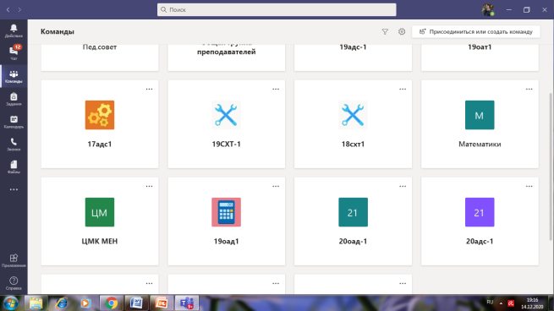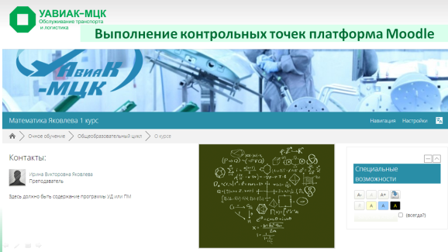
Кроме этого на платформе есть возможность общения в чате, что используется для проверки различного рода письменных работ: домашние работы, самостоятельные, практические, контрольные и т.д. Студенты выполняют задания и фото с решением прикрепляют в чат с сообщениями, там же преподаватель пишет комментарии по работе и сообщат оценку. На платформе Moodl размещён основной курс по дисциплине: 1)ссылки на видео уроки; 2) видеозаписи отдельных фрагментов уроков с объяснением учебного материала; 3) тесты различных форм( множественный выбор, короткий ответ, нахождение соответствия) и т.д. Основная часть занятие по УД Математика связана с решением задач и упражнений, вычислительный навык учащихся отрабатывается решением большого количества примеров. В связи с этим при дистанционном обучении одной из проблем является осуществление возможности вести записи.
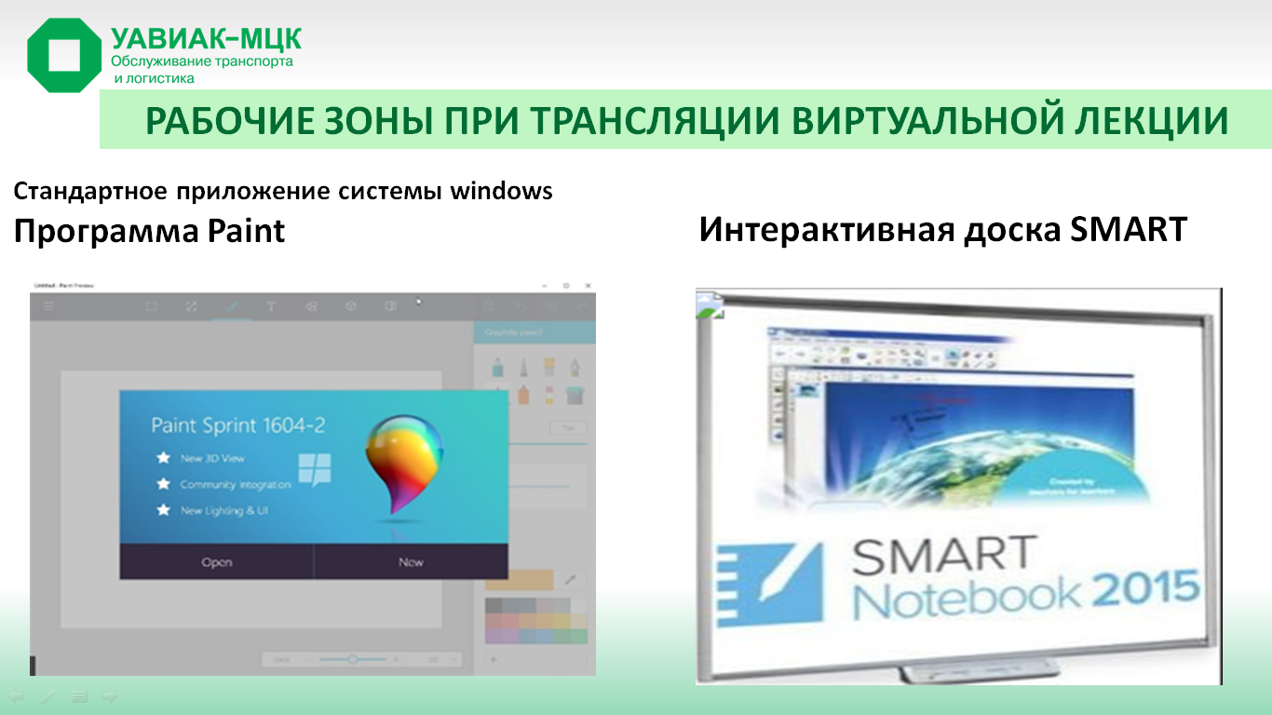
Данная проблема была решена с помощью функции «демонстрация экрана». При трансляции виртуальных лекций в реальном времени используются рабочие зоны стандартного приложения системы windows программа Paint и сенсорная интерактивная доска SMART. Всё это позволяет выполнять:
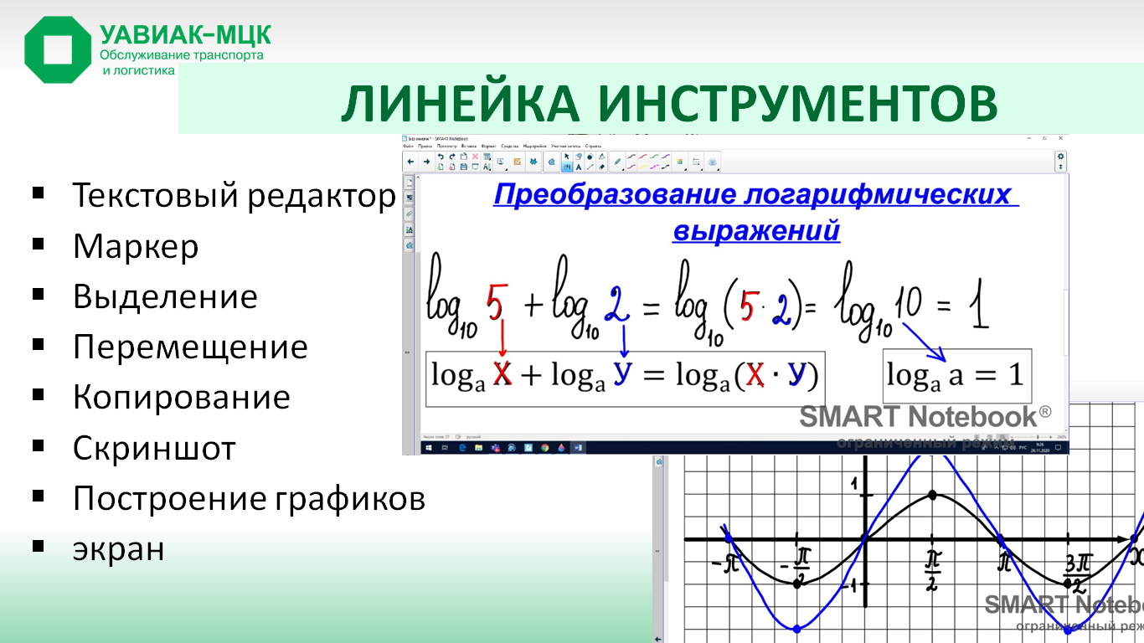
Данные инструменты позволяет не только эффективно проводить занятия дистанционно, но и в некоторых моментах позволяет повысить активность, заинтересованность, мотивацию студентов.
Если в очном формате обучения мы вызываем для ответа студента к доске, то здесь мы можем во время урока предоставить студенту возможность «управления экраном» и таким образом студент может, так же как и преподаватель, выполнять записи на экране.
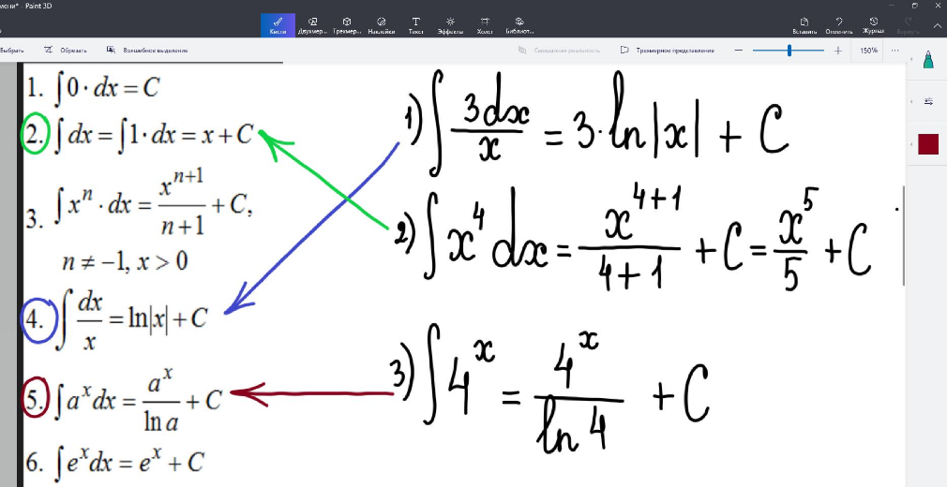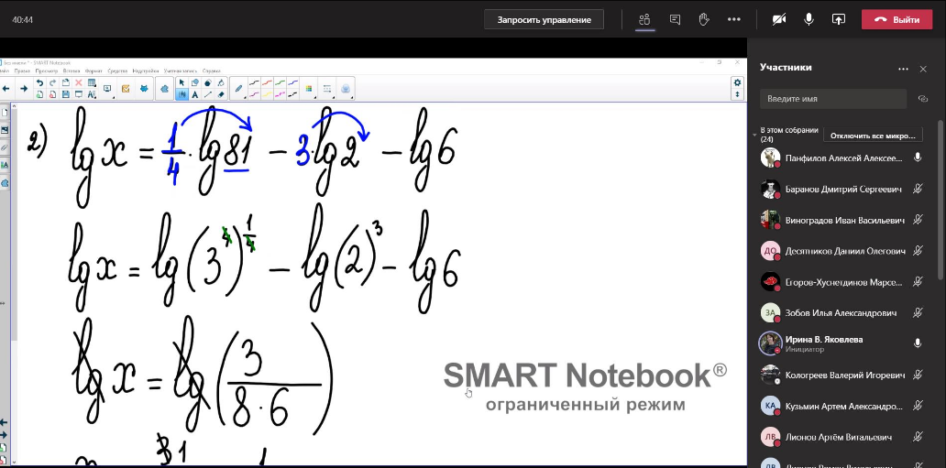
В некоторых темах можно использовать интернет ресурсы, где находятся такие программы как «1С Математический конструктор». Здесь расположены 3D математические модели, различные задачи и головоломки. Модели можно использовать для объяснения нового материала, при устных опросах, решении практических задач. Так же математический конструктор даёт возможность отрабатывать навыки построения сечений в многогранниках.
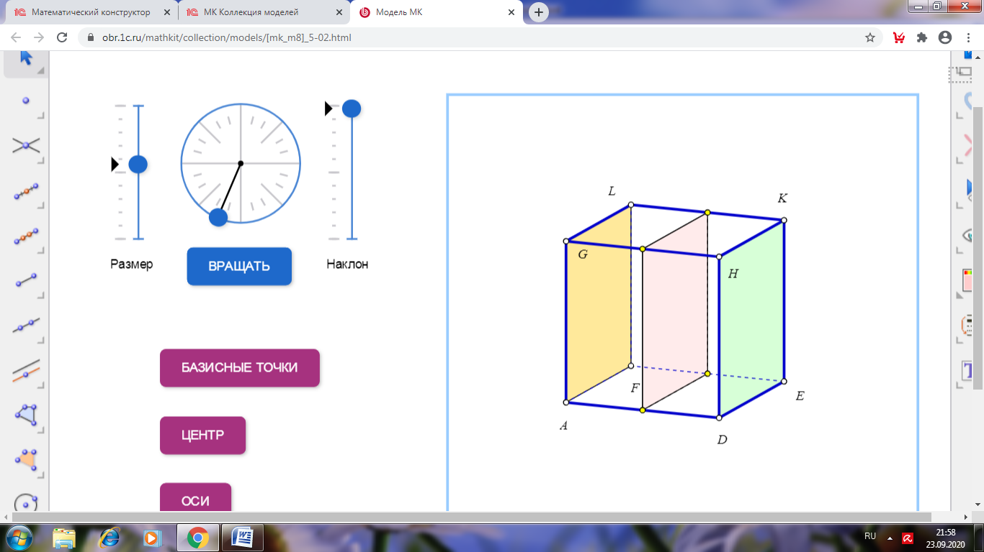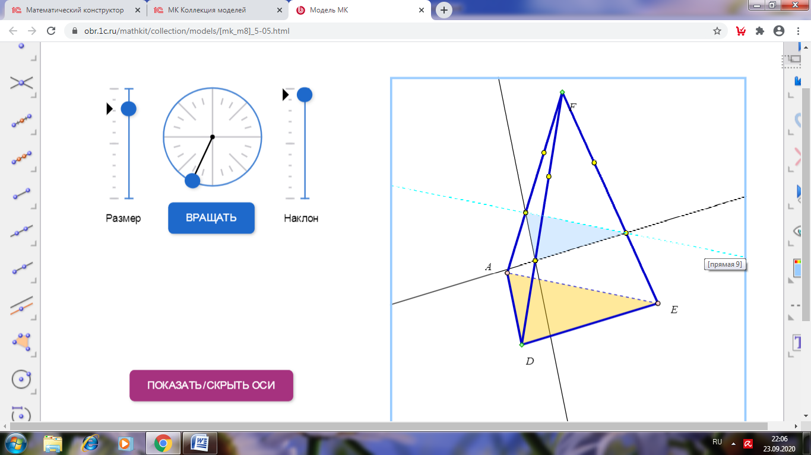

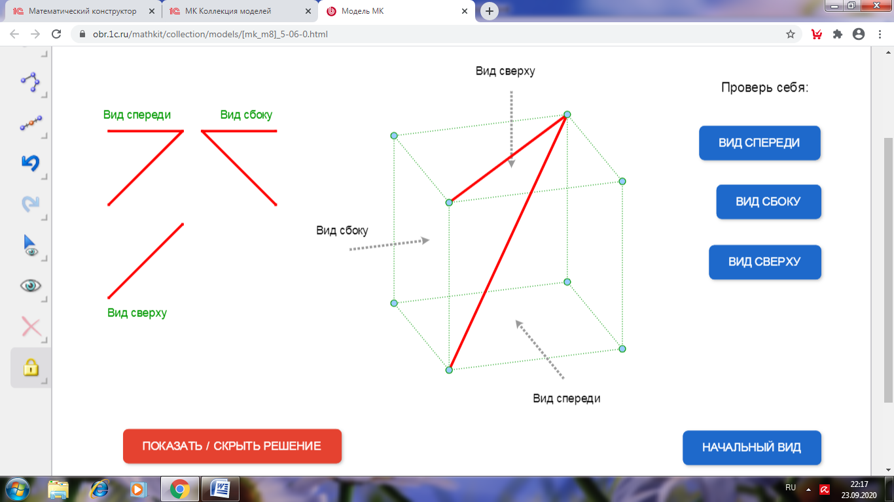
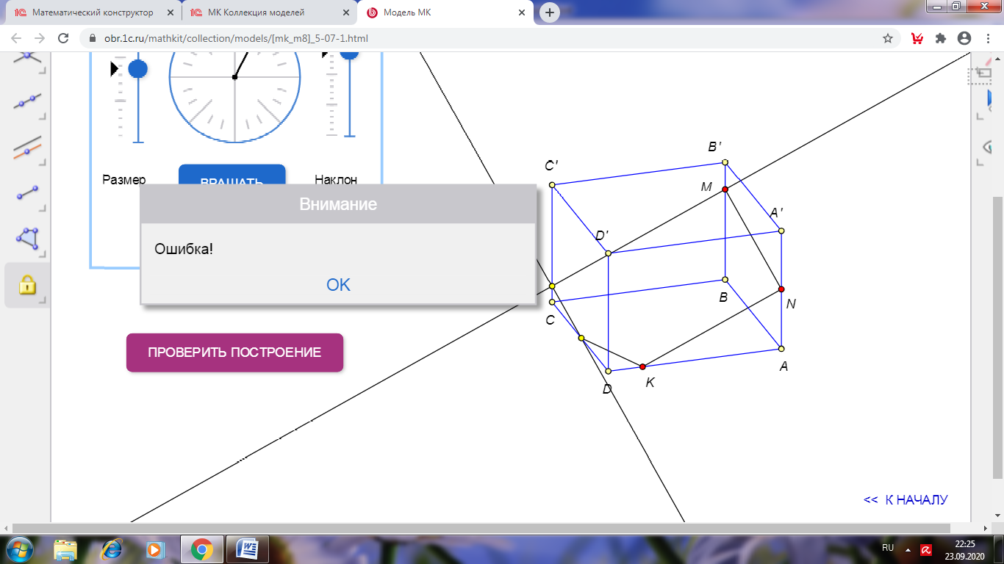
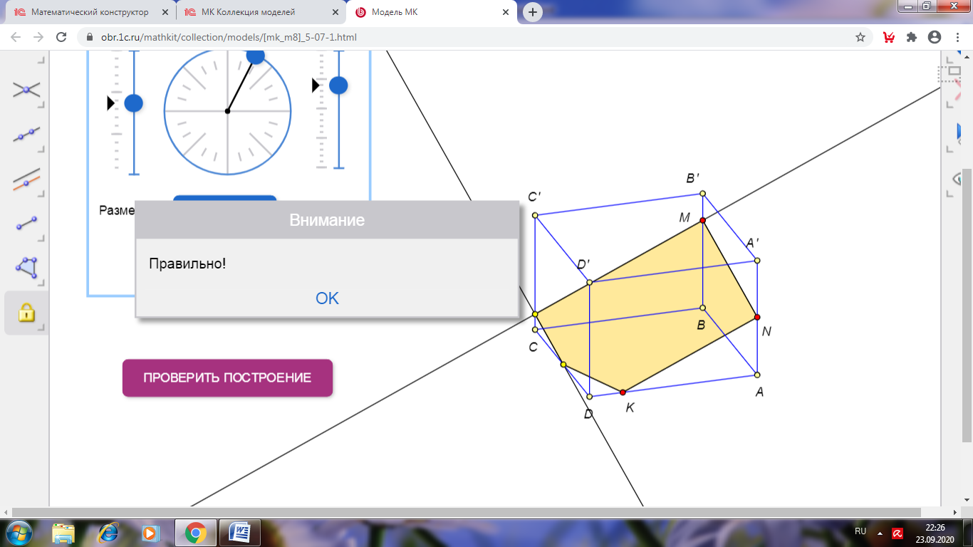
Благодаря, интернет ресурсам, кроме виртуальной лекции, можно использовать фрагменты видео уроков, которые целесообразно транслировать во время урока, либо давать студентам для просмотра дома в качестве повторения материала перед подготовкой к контрольной либо экзамену.
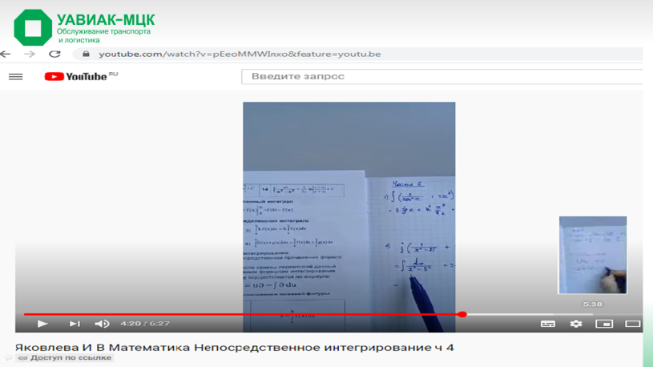
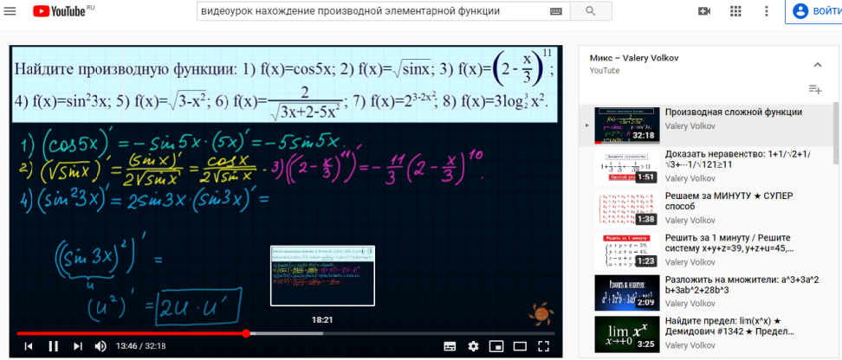
Можно подобрать готовые видео уроки или записать собственные.
В качестве одной из форм контроля используется тестирование. В своей работе использую для тренировки и отработки навыков и умений онлайн-тесты, размещённые среди интернет ресурсов. На платформе Moodl расположены тесты, разработанные в соответствии с учебной программы дисциплины и специальностью студентов.
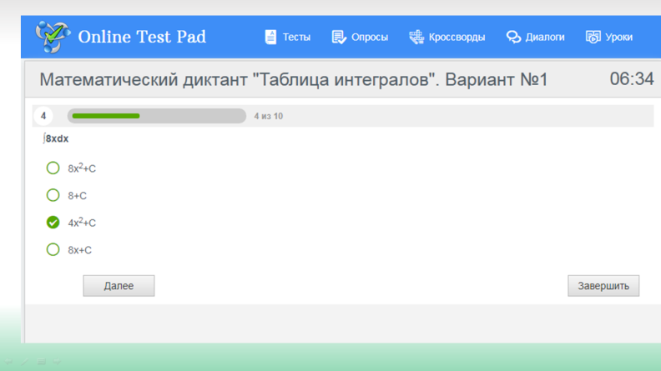
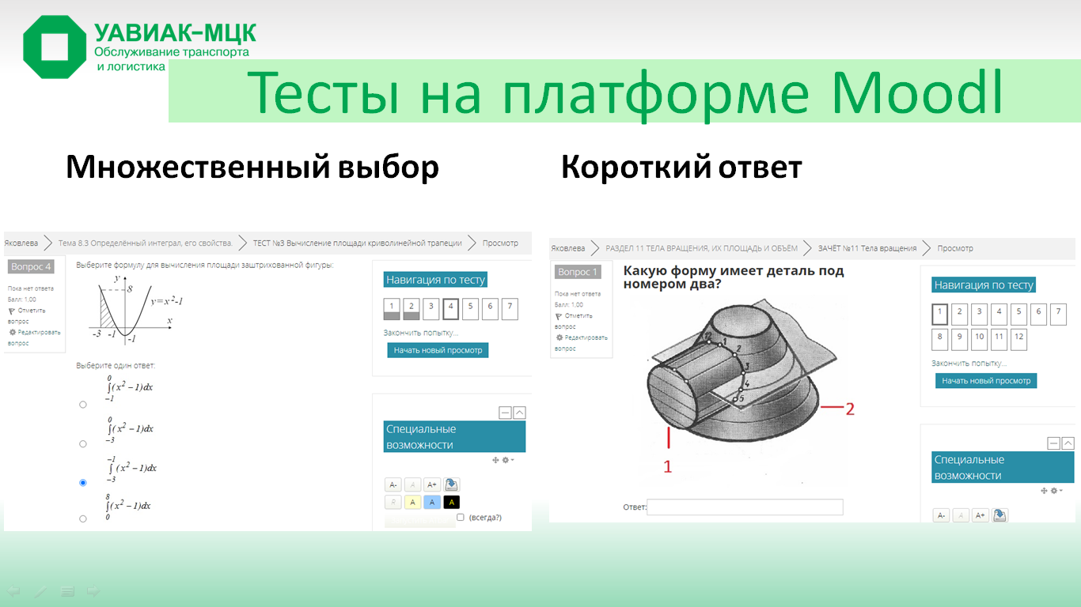
Онлайн -тест на интернет ресурсах студенты проходят по предосталенной ссылке и результат в виде скриншота присылают для выставления оценки.
Если студенты проходят тест на сайте колледжа, то преподаватель сам просматривает результаты и может даже посмотреть в каких вопросах была допущена ошибка.
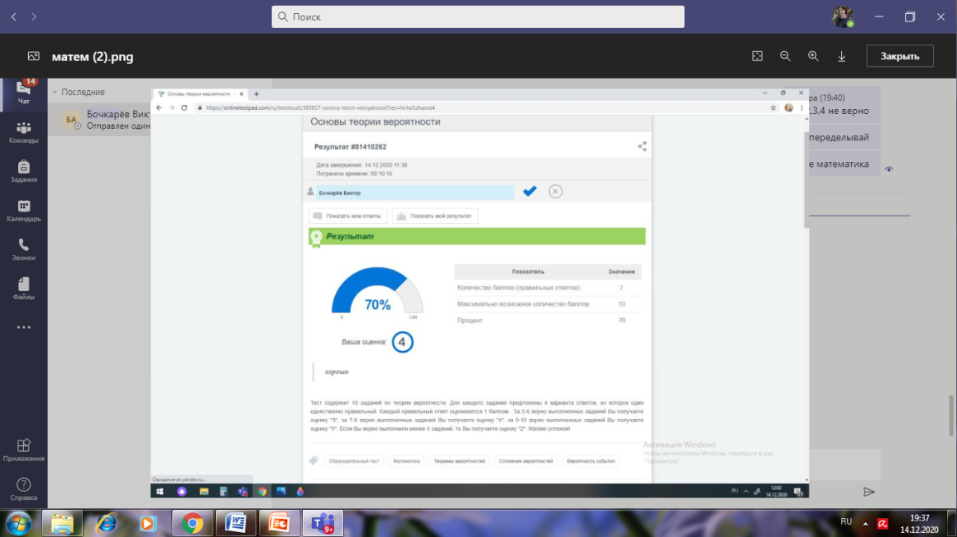

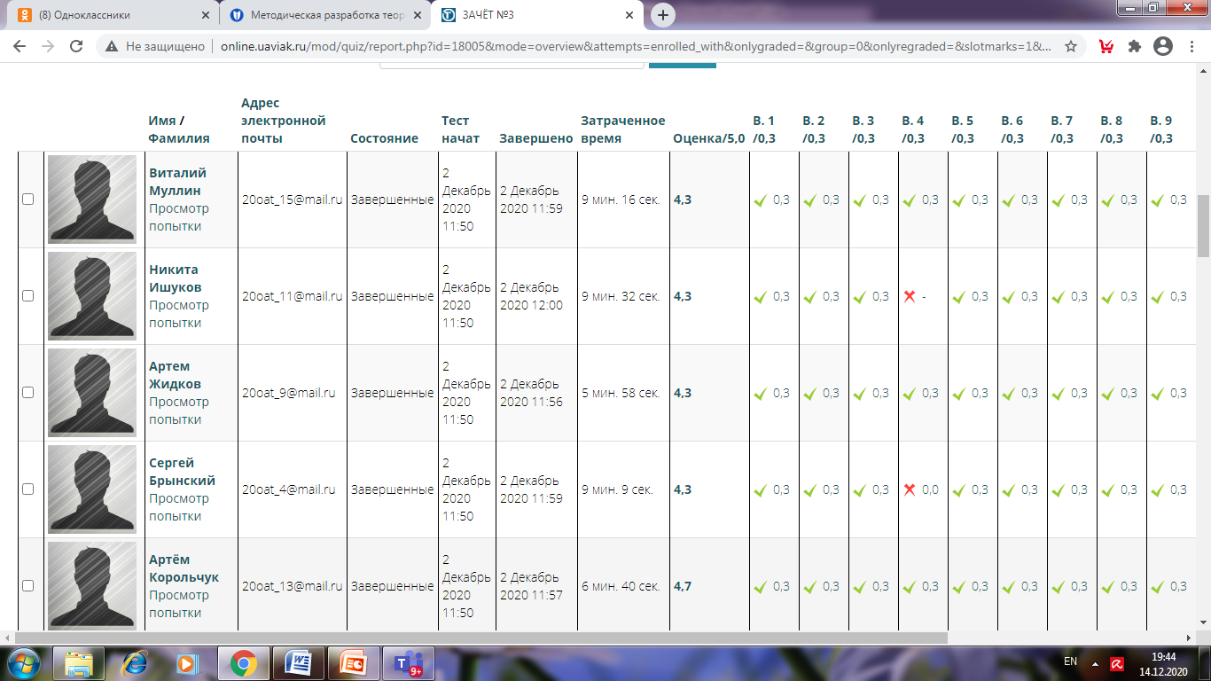
На платформе Moodl весь материал по изучаемому курсу расположен в виде разделов, каждый из которых включает в себя ссылки на видео уроки, конспекты лекций, тесты, задания для самостоятельных и контрольных работ, домашние работы.
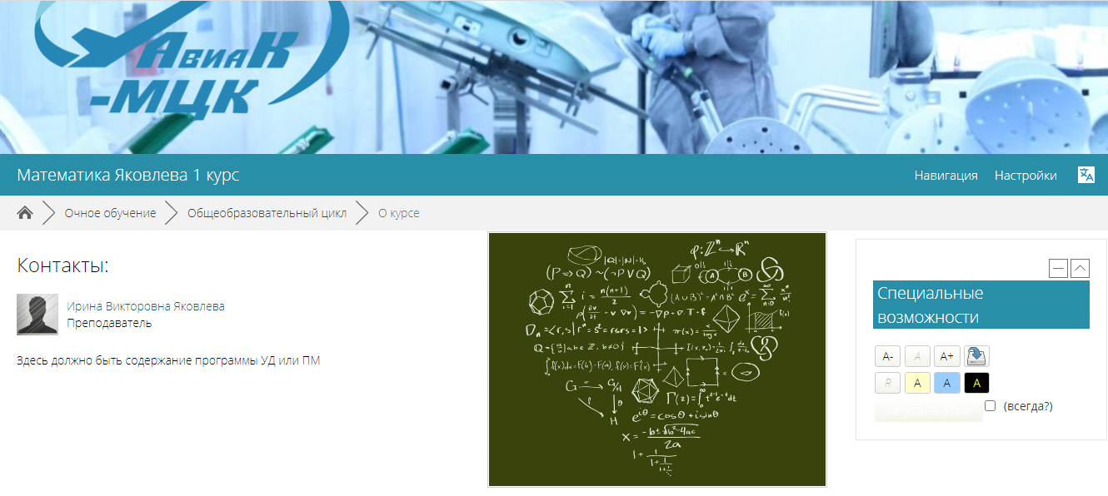
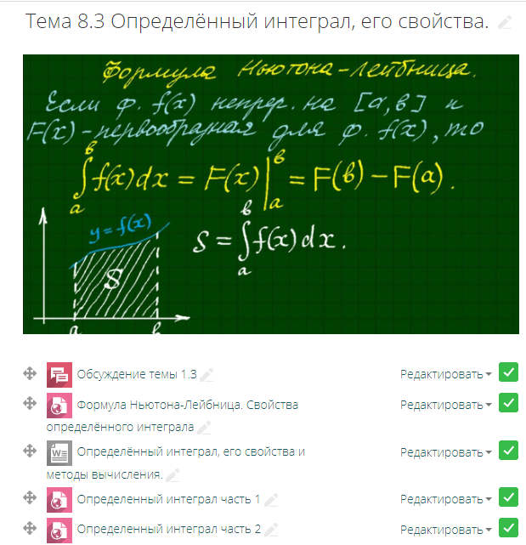
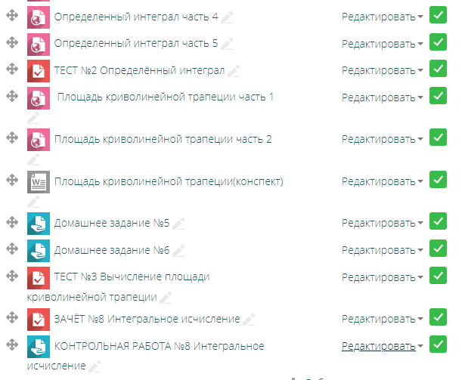
ВЫВОДЫ
Дистанционную форму обучения можно отнести к одной из сложнейших. Мы не можем полностью контролировать деятельность студента, очень сложно на протяжении всего урока поддерживать активность, заинтересованность ребят. Преподавателями проделывается большая работа по подборке методов проведения занятий, выбора форм контроля, разработке творческих заданий для эффективного проведения урока. Не смотря на эти трудности дистанционные уроки ни чем не уступают урокам в очной форме, а в каких-то моментах даже превосходят их.

